使用因材網及南一速測系統做平行線的性質與判別的教學

黃淑貞

摘要

|  |
| --- |
| 摘要內文  教學單元為數學領域國中第四冊第四單元4-1，具體希望學生於課程中能學習到1平行直線樣貌及意義2.平行線的截線與截角性質3.以內錯角相等、同側內角互補兩個概念判別平行線。使用到的教學媒體是南一出版社建置的網路平台-onebook數位電子書及因材網。兩個系統各有千秋，能協助老師順利教學，讓學生覺得開心進行學習活動。在課堂中直接請他們寫功課，寫題目，並且寫完馬上給他們回饋，學生會知道10題答對幾題(老師自行訂題數)，學生得到幾分，因為有立即的回饋感受，所以增加學生寫題動機。  關鍵字：平行線、因材網、南一智慧書、南一快速評測系統 |

1. 教學活動設計架構圖

|  |
| --- |
| 主題  平行線  平行線的性質+判別  平行線的截角性質  因材網  教學  影片  評量  南一  智慧書  電子課本與習作  快速評測系統 |

1. 教學活動設計表

|  |  |  |  |  |
| --- | --- | --- | --- | --- |
| 教學設計名稱 | 平行線 | 教學設計者 | | 黃淑貞 |
| 適用階段 | □一二年級 □三四年級  □五六年級■七~九年級 | 教學時間 | | 4節課(45分鐘*4節) |
| 主題 | □特教宣導活動  █（數學）領域課程調整 □特殊需求領域（）課程 □跨領域教學課程 | | | |
| 適用對象 | □普通學生 □學習功能優異學生  ■學習功能輕微缺損學生 □學習功能嚴重缺損學生 | | | |
| 設計理念 | 1.線上學習:線上學習是偶爾會遇到的情形，且使用電子相關教學設備是老師應該具備的基本能力，這次課程完全採用線上進行。  2.學生對自己作答情形通常是非常在意的。南一線上評測系統剛好可以符合學生想要知道自己答題情形的需求。  3.清楚易懂，可多次自學 | | | |
| 核心素養項目  (特教宣導活動免填) | 學習內容/學習表現 (特教宣導活動免填) | | 學習目標 | |
| 數-J-B1具備處理代數與幾何中數學關係的能力，並用以描述情境中的現象。能在經驗範圍內，以數學語 言表述平面與空 間的基本關係和 性質。能以基本的統計量與機率，描述生活中不確定性的程度。 | 學習表現 s-IV-3理解兩條直線的垂直和平行的意義，以及各種性質，並能應用於解決幾何與日常生活的問題。 學習內容 S-8-3平行：平行的意義與符號； 平行線截角性質；兩平行線間的距離處處相等。 | | 能理解兩條直線的垂直和平行的意義以及各種性質，並能應用於解決幾何與日常生活的問題。  具體目標  1.能知道平行直線樣貌及意義  2.能理解平行線的截線與截角性質  3.能使用內錯角相等、同側內角互補兩個概念判別平行線 | |
| 參考資料或  教學媒體 | 書籍：南一出版社第四冊第四單元4-1平行線  網站：南一出版社onebook數位電子書https://onebook.oneclass.com.tw/  南一線上快速評測系統<https://onlineexam.nani.com.tw/user/logout>  教學媒體：  因材網 節點:空間與形狀：S-8-3-S06 判別兩直線是否平行及其相關應用。教學影片  https://adl.edu.tw/modules_new.php?op=modload&name=assignMission&file=ks_viewskill_new&ind=S-8-3-S06&mid=27693#video | | | |

1. 教學活動

|  |  |  |  |  |
| --- | --- | --- | --- | --- |
| 具體目標 | 教學活動 | 時間 | 教學資源 | 評量方式與標準 |
| 1.能知道平行直線樣貌及意義  1.能知道平行直線樣貌及意義  1.能知道平行直線樣貌及意義  2.能理解平行線的截線與截角性質  3.能使用內錯角相等、同側內角互補兩個概念判別平行線 | 【準備活動】 (一) 教師部分  1.將電腦、因材網、南一智慧書、南一速測系統事先出題、找好、開啟準備好。  2.在因材網指派任務，將平行線概念的知識節點任務加入，讓學生可以在登入後找到任務。  3.在南一智慧書第一部分先確認電子課本與電子習作的開啟順利。第二部分，在南一速測系統先找到南一數學課本第四冊4-1平行線單元題目出題，僅挑選10題簡單題(題目分簡單、中等難度、困難)。  (二) 學生準備  1.正式課程進行前已經與學生建立好默契，大家都要準時進入教室，以不遲到為原則。  2.請學生準備好課本，以利進行課程學習。  3.請學生事先進入因材網，老師指派任務的部分，先看過一次平行線的影片。<<上一節結束前，事先通知學生可以上線看影片任務>>  **引起動機與引發舊經驗**  一、詢問同學對平行線有什麼想法?  生活中的平行線可以是……?  學生可以說課本舉例內容喔!(老師鼓勵學生說出來)  課本舉例是直線跑道、鐵軌軌道、窗戶框架、馬路上的斑馬線  學生可以自由舉例：如教室外的鐵欄杆、棋盤上的線、書本的兩邊……。  二、詢問誰已經完成影片觀賞的任務了呢?  有的請分享內容，只要有說，就加點。  沒有的話，大家一起看一次重點。  請大家一起看***因材網平行線的教材***(請大家跟著老師的螢幕看內容)  **知識結構 S-8-3-S06 : 判別兩直線是否平行及其相關應用。**  看完後，請學生說重點，有說的學生加點。  沒有學生主動發表，則由老師點同學說出內容。    【發展活動】  同學們，接下來我們要打開課本，找出平行線的性質喔!  課本(南一數學)158頁式開始，我們一起找出重點內容  (由老師帶大家一起念)  第一個粉紅色區塊重點(160頁)  第二個粉紅色區塊重點(160頁)  平行線的性質 1.兩平行線之間的距離處處相等。  2.平行的兩直線永不相交  第三個粉紅色區塊重點(164頁)  平行線的截角  若兩平行線被一直線所截，則同位角相等，內錯角相等，同側內角互補。  第四個粉紅色區塊重點(167頁)  截角性質判別平行線  兩直線被一直線所截，若同為角相等，則此兩直線平行。  第五個粉紅色區塊重點(168頁)  內錯角、同側內角判別平行線  1.兩職線被一直線所截，若內錯角相等，則此兩直線平行。  2.兩直線被一直線所截，若同側內角互補，則此兩直線平行。  接下來逐一學習課本例題與隨堂練習(電子書畫面，如圖二)  老師，登入南一智慧電子書(如圖一)，將數學第四冊收入自己系統內的書櫃。老師開始使用電子書。  請學生一起看課本內容-平行線的性質(如圖二)，並請學生說出或唸出題目內容。等待一分鐘後請同學提供答案。沒有答案，則由老師協助帶領解答。  【綜合活動】  請大家翻到下兩頁，有範例題目也有隨堂練習，隨堂練習是回家作業1(如圖三)，接下來隨堂練習是自行練習的功課。  老師說明重點並請同學練習寫範例題目  提醒大家回家作業內容並請大家看到因材網指派任務的部分，請學生因材網題目要能完成一部分(回家作業2)。  再次說明有完成其中一項作業，都有加點機會。今天有兩項功課喔!(上列兩項)  **第一節結束**  **第二節上課**  【準備活動】  由老師打開學生任務的情形，檢討學生作答次數與情形(如圖五)  1.檢討課本內自行練習的功課  詢問大家隨堂練習的功課完成多少，逐一點名詢問，給予正增強或負增強(鼓勵加點，或說要扣點)  2.檢討因材網的影片及測驗功課  詢問大家網路上功課完成多少，逐一點名詢問，給予正增強或負增強(鼓勵加點，或說要扣點)  3.檢討課本內的隨堂練習題目  請同學發表或指定同學與老師互動解答隨堂練習題目  【發展活動】  1.請學生一起進行截線與截角內容的學習(如圖四)(以學生念題或作答為主)  2.完成平行線截角性質後，請學生繼續學習平行線判別性質。  【綜合活動】  認識平行線截線及截角的性質，請大家用這樣的性質完成隨堂練習。  今天的作業有兩項  作業一:隨堂練習  作業二:請完成因材網題目  **第二節課結束**  **第三節課開始**  【準備活動】  **1.檢查作業**  請同學將平行線截線與截角性質範圍的隨堂練習打開到鏡頭前讓老師看看  2.公布**因材網**平行線單元任務大家作答的情形。  只有一個同學上網作答。請同學盡速完成喔!  接下來由老師帶領檢討隨堂練習題目  【發展活動】  請同學看電子課本及自己的課本(平行線的判別性質)  (以學生念題或作答為主)(如電子書內容)  也如第四及第五個粉紅色區塊重點內容  課本範例題目使用三題(使用課本內容)    隨堂練習(使用課本內容)  **【綜合活動】**  1.恭喜大家完成4-1平行線性質的平行線截角性質、內錯角、同側內角性質的題目，請同學回顧一下內容。  2.作業:請寫4-1單元的自我評量題目。  **第三節課結束**  **第四節課開始**  【準備活動】  **1.檢查作業**  請同學將4-1自我評量的課本題目打開到鏡頭前讓老師看看(加減點數)，老師例行性的加減點數。  2.請大家將點進去老師公布的連結，臨時小考喔!  快速評測連結  https://tcexam.nani.com.tw/user/loginexam?code=hTx2Quw43M  3.老師說明講解點進去連結後要填寫學號與姓名。(如圖十至圖十三 )  4.請大家開始寫題目。每一題一個頁面，老師只有選10題(如圖十四、十五)  【發展活動】  今天的主要任務就是寫小測驗，因為大家已經學平行線性質三節課的時間，大家自我挑戰一下能力。  詢問同學各自得到多少分數。  老師登記分數，並鼓勵學生可以再次登入連結，重複作答。重複作答，前面作答紀錄仍會保留，不會消失。(如圖十六、圖十七)  老師請高分同學分享自己答題比較有信心的題目，學生可以照著詳解回應，也可以自說自己的想法，幫助大家思考。  老師公布自我評量的答案，並檢討自我評量。  **【綜合活動】**  1.老師請同學再做一次題目，請同學認真看過解答後再作答。希望大家都能得滿分。  2.總結四節課個同學加到的點數，鼓勵優秀的同學。  **4-1單元結束**  **第四節課結束** | 5分鐘  15分鐘  20分鐘  綜合活動5分鐘  15分鐘  25分鐘  綜合  5分  10分鐘  發展  20分鐘  綜合  15分鐘  5分鐘  25分鐘  15分鐘 | 電腦、  因材網、  南一智慧書、  南一速測系統  課本、課本電子書、因材網任務  課本及電子書  南一出版社電子書  因材網  南一電子書  課本及電子書  課本、電子書  南一電子書、南一速測系統 | 能說出生活中的平行線有哪些?  (口說問答)  說出因材網教學影片中如何判別兩職線否平行的內容(一個重點即可算通過)  請學生說出平行直線樣貌及意義  學生可以說出平行線的截線與截角性質(對應課本題目)  (問答)  能回答出內錯角相等的位置  能回答出同側內角互補兩個概念  可以應用性質判別是否為平行線 |

實際教學運用後的修改與教學省思

|  |
| --- |
| **線上課程，學生不主動拿課本出來**  在疫情線上教學時間，學生不拿課本出來的問題更是嚴重。在線上教學一週後，只有用紙本課本、紙本習作、MEET小白板、訊息欄，真的完全無法繼續學習，學生在線上自由自在，老師在線上自說自的。平時上課，因為可以偶爾跟學生開玩笑，可以實體寫題目，有互動，學生在老師的實體威嚴下不得已是可以盡量配合老師的進度上課。但是，線上教學一週後，學生在線上學習的問題，非常嚴重的出現，學生醜態盡出，老師完全無力挽回。所以，老師必須另找出路，只好結合出版社原本已經建立好的電子書(課本及習作)，平時有在使用的因材網內容，再加上出版社的速測系統。  **關於速測系統:速測系統很好用耶!好處一快速回饋，好處二增加作答意願。**  這次課程與之前最不一樣的是教材使用，我用南一出版社線上速測系統，它帶給我最方便的部分，是可以即時回饋學生，讓他們馬上得到分數回饋，雖然他們學習能力不佳，但是對自己在考試後可以得到多少分，仍非常在意。南一線上評測系統剛好可以符合學生想要知道自己答題情形的需求。  速測系統題目完成並按下交卷兩個字後，學生可以看到自己分數及所有答題情形，並且系統自動顯示題目的正確答題方式(解答)，學生簡單容易就能拿到解答，再由老師鼓勵重複多做幾次。讓他們可以多看一次題目，看題次數增加，學生對題目的理解可因此有機會更清楚。  速測題目出題時可以依據老師的想法篩選題目。我在出題時，受限於上課時間，時間不多，原則是10題為一組，題目少的好處是，因為題目不多，減少學生沒有耐心的情形發生。當他們可以在課堂上完成題目，甚至給他們15分鐘作答的時間，其實已經可以做到速測十題第二次。老師也可以提早給出題目的連結，如果他們有空閒時間，只要花十分鐘左右，就可以再來作答一次。  使用速測系統，增加作答意願。老師詢問大家成績是每次速測後必做的事情。剛開始使用速測系統，學生不好意思說出成績來，後來發現老師會展現出所有人的成績，並且都是鼓勵學生的，學生一做完會馬上跟老師說作答的結果分數。不論成績好壞，幾乎都是很開心的分享成績(成績不好也很開心說出來)，然後再登進入做一次。有學生會想要拿100分，所以很積極地想要繼續做測驗。老師樂觀其成。(如圖十六)  每一個書商都有研發線上測驗系統。幾乎所有的速測系統，都是好用的。我有使用過南一跟翰林的線上測驗系統，都很容易上手。之後如果需要線上上課，我一定還會採用。平時上課，變換學習活動，也會使用。  **自我檢討**  這些課程，我使用速測系統以及因材網，兩者一起使用。因材網上課和做題目，對學生跟我都不是第一次，所以學生的熟習度高，但是因為學生天性使然並無強烈的鼓勵或負增強時變得很不喜歡做題目。所以後來的使用，我增加速測系統。而此系統讓我覺得他們似乎比較認真學習。但是，也只能用正課時間，因為他們在其他自由時間，很難加入寫功課及看題目這個工作任務。速測系統可以馬上給他們回饋，知道10題中答對幾題，有立即的感受，有增強一些寫題的動機。 |

1. 附件：作業單或評量單等教學相關資料 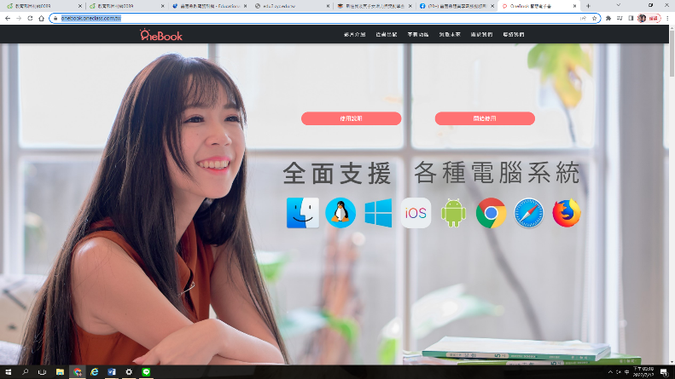

圖一 南一出版社線上系統入口

說明:登入後使用電子課本、電子習作

圖二 南一出版社電子書實際操作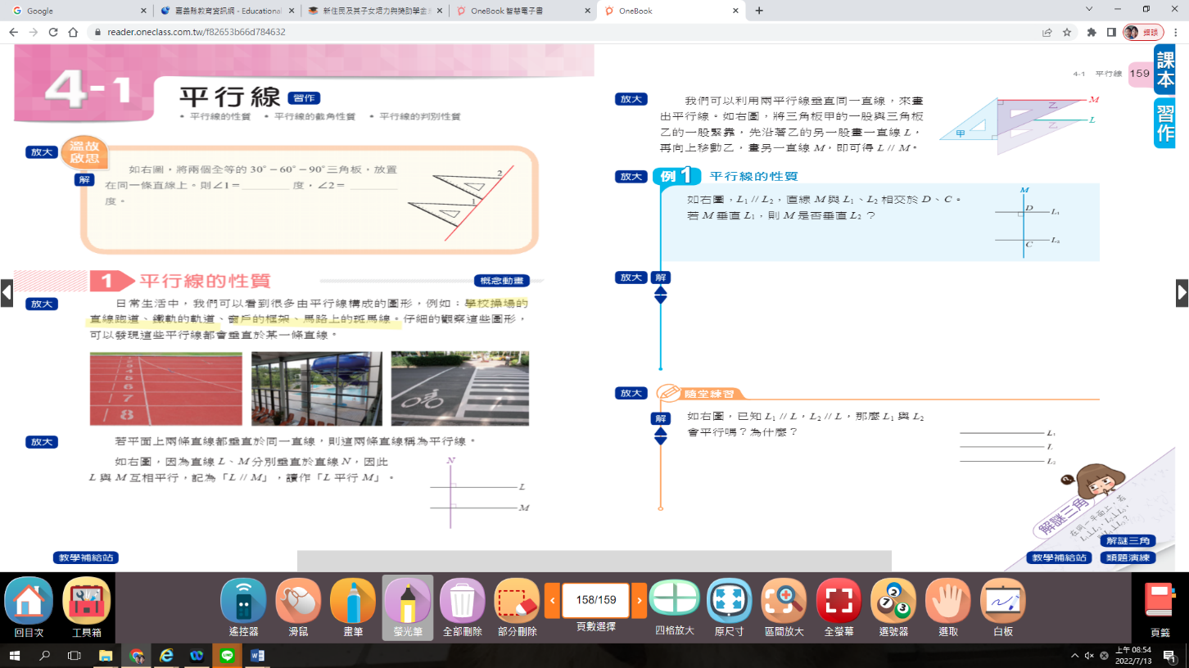

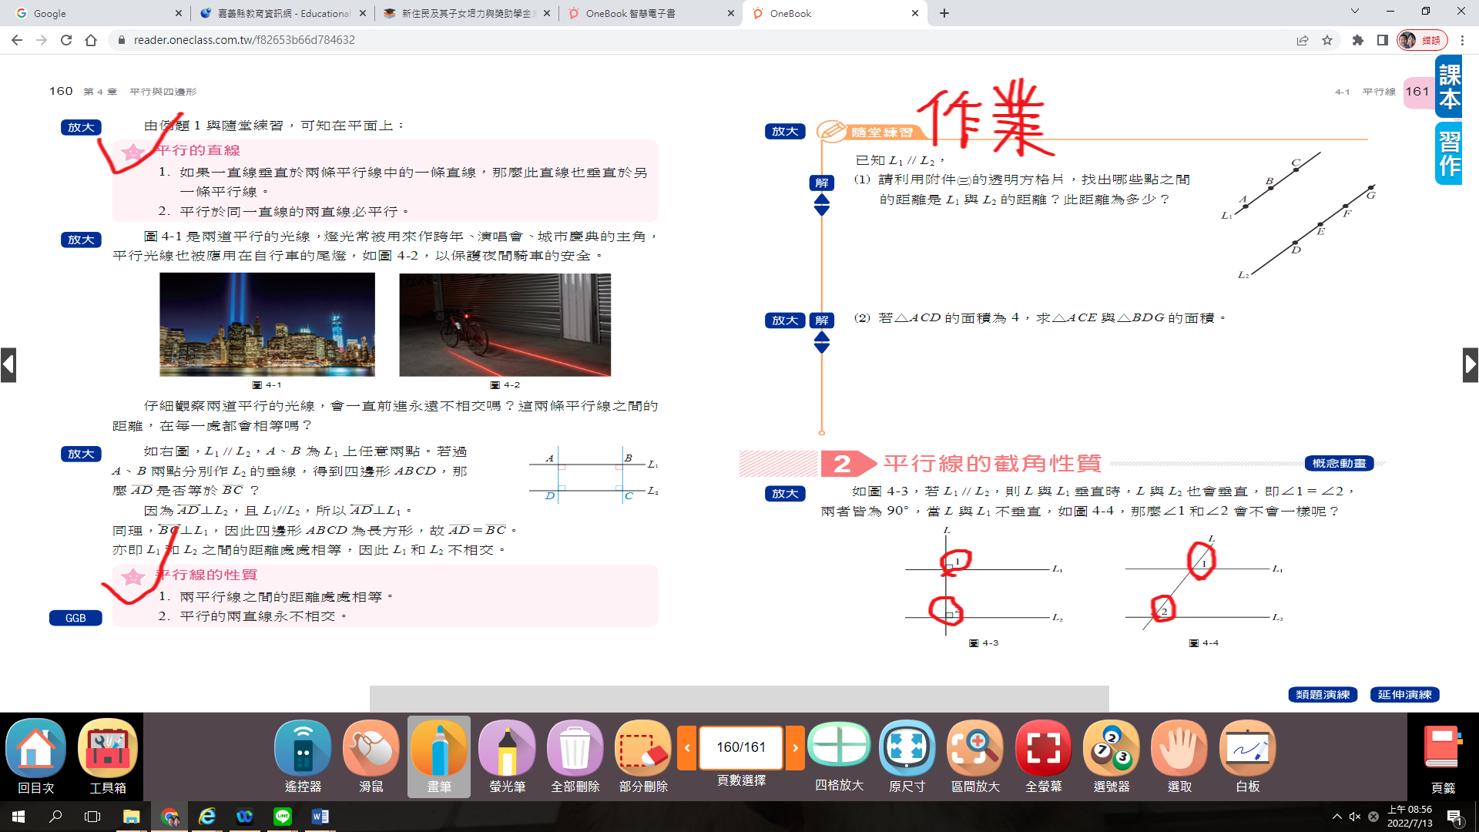

圖三 南一出版社電子書手繪及提醒學生重點範例

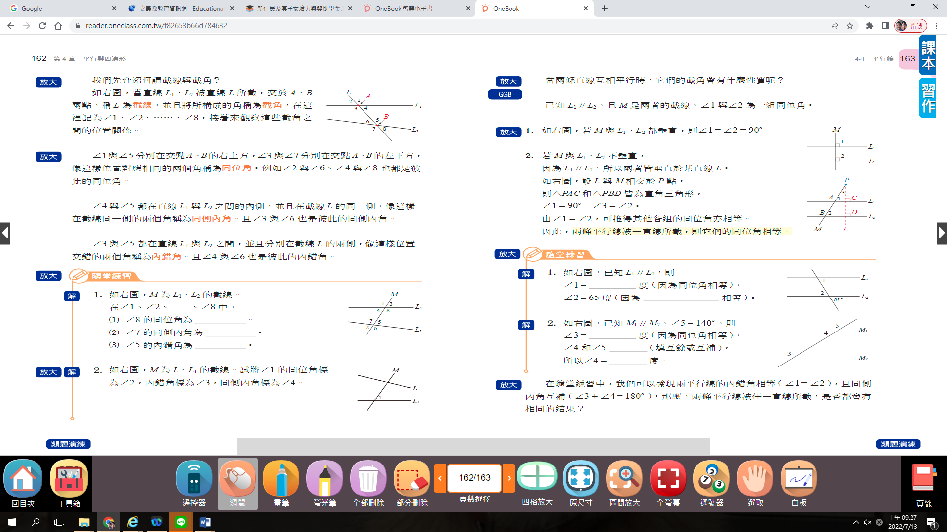

圖四 課本說明(截線及截角)及隨堂練習

學生上課情形檢核

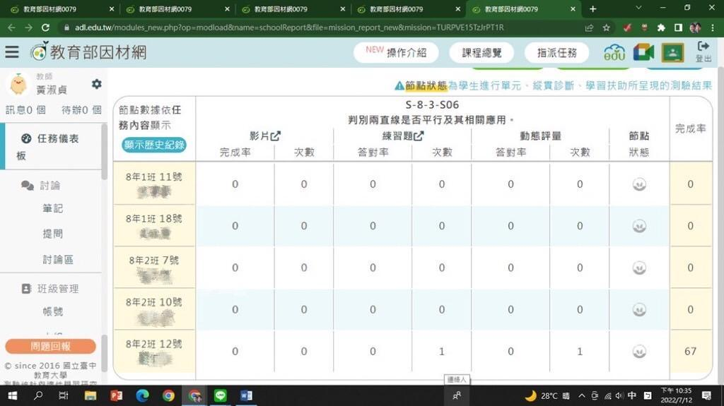

圖五 因材網上學生進行觀看影片及測驗的結果

說明:因材網可以看到學生在此知識節點下的各項目功課完成情形

上圖顯示學生只有最後一個人完成評量的書寫，但是沒有答對。其餘學生都沒有上網寫因材網評量題目。

因材網的影片資料

|  |  |
| --- | --- |
|  |  |
| 圖六 因材網教學影片中的教材截圖 | 圖七 因材網教學影片中的教材截圖 |
| 圖八 因材網教學影片中的教材截圖 | 圖九 因材網教學影片中的教材截圖 |

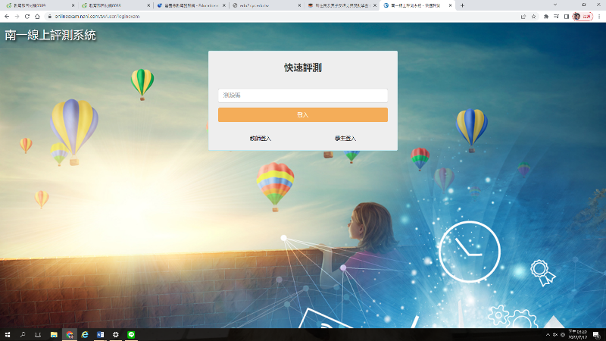

南一網址<https://onlineexam.nani.com.tw/user/logout>

圖十 使用南一線上評測系統

南一速測相關網頁示意圖

|  |  |
| --- | --- |
| 圖十一 南一快速評測學生登入處 | 圖十二 按下學生登入，輸入學號與姓名，可以重複多次作答。 |
| 圖十三 快速評測連結 | 快速評測連結  https://tcexam.nani.com.tw/user/loginexam?code=hTx2Quw43M |
|  |  |
| 圖十四平行線單元 速測十題中的第一題 | 圖十五平行線單元 速測十題中的第二題 |
|  |  |
| 圖十四 速測10題後交回有成績及詳解  上面為第一題到第三題的截圖 | 圖十五 每一題均有題目及詳解 |
|  | |
| 圖十六 學生作答情形，老師馬上知道。  由名單顯示部分學生重複作答，學生自我改進，自我挑戰，重複作答，增加能力。 | |
|  | |
| 圖十七 老師可以於操作頁面的系統上知道學生作答人數、交卷數 | |